Estadísticas de capacitación 2017
Acciones de capacitación 2017
Orientar esfuerzos y recursos en la promoción y divulgación de la cultura de la transparencia, el acceso a la información y la protección de los datos personales entre los diversos grupos que integran la sociedad civil, es parte de las tareas primordiales que durante el 2017 desarrolló el Instituto Coahuilense de Acceso a la Información.
Durante el 2017, el Instituto apuntaló sus esfuerzos en promover la cultura del derecho a saber entre jóvenes universitarios, catedráticos de todos los niveles educativos, grupos en situación de vulnerabilidad, sociedad civil organizada, alumnos de educación básica, niños, niñas, jóvenes coahuilenses y comunidad en general, independientemente de su edad, condición social o lugar de residencia.
El Instituto brinda capacitación a los servidores públicos del estado en materia de:
- Ley General de Transparencia y Acceso a la Información Pública (LGTAIP)
- Plataforma Nacional de Transparencia
- Lineamientos Técnico Generales para la Publicación, Homologación y Estandarización de la Información
- Sistema de Portales de Obligaciones de Transparencia (SIPOT)
- Clasificación de la información
- Ley de Acceso a la Información Pública para el Estado de Coahuila de Zaragoza
- Ley de Protección de Datos Personales en Posesión de Sujetos Obligados del Estado de Coahuila de Zaragoza.
- Debido procedimiento de acceso a la información
- Uso del sistema electrónico Infocoahuila
Estas capacitaciones se han impartido a más de 1,225 servidores públicos de los diferentes niveles de gobierno durante más de 230 horas de capacitación presencial o en línea.
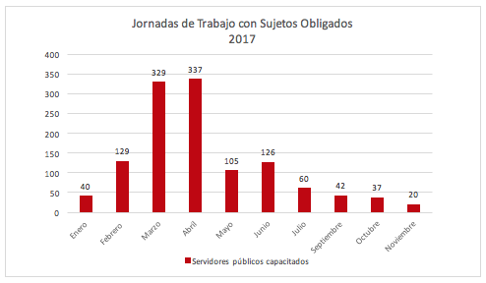
Mesas regionales para el fortalecimiento institucional
Con el propósito de fortalecer el tema de las obligaciones de transparencia entre los servidores públicos de las diferentes áreas administrativas de los sujetos obligados, el Instituto implementa el programa Mesas regionales para el fortalecimiento institucional.
Durante el período que se informa se realizaron mesas de trabajo regionales en la región sureste, laguna, norte, carbonífera y centro, en las que se capacitó a un total de 337 servidores públicos, en los temas de la Nueva Ley de Protección de Datos Personales en Posesión de Sujetos Obligados del Estado de Coahuila de Zaragoza, la Ley estatal de Acceso a la Información Pública y donde también se brindaron recomendaciones relativas a los temas de transparencia y protección de datos personales para los sujetos obligados que realizarán el proceso de entrega – recepción.
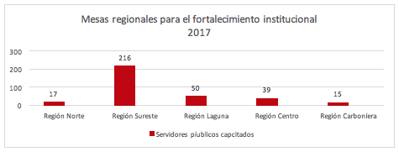
Taller para la carga masiva de información pública en el SIPOT
Con la finalidad de impulsar el cumplimiento de las obligaciones que establece la Ley General de Transparencia y Acceso a la Información Pública se realizaron reuniones de trabajo para carga masiva de información pública en el Sistema de Obligaciones de Portales de Transparencia (SIPOT).
En total, en estos talleres se logró capacitar y asesorar a 196 servidores públicos adscritos a las diferentes entidades públicas del Estado.
